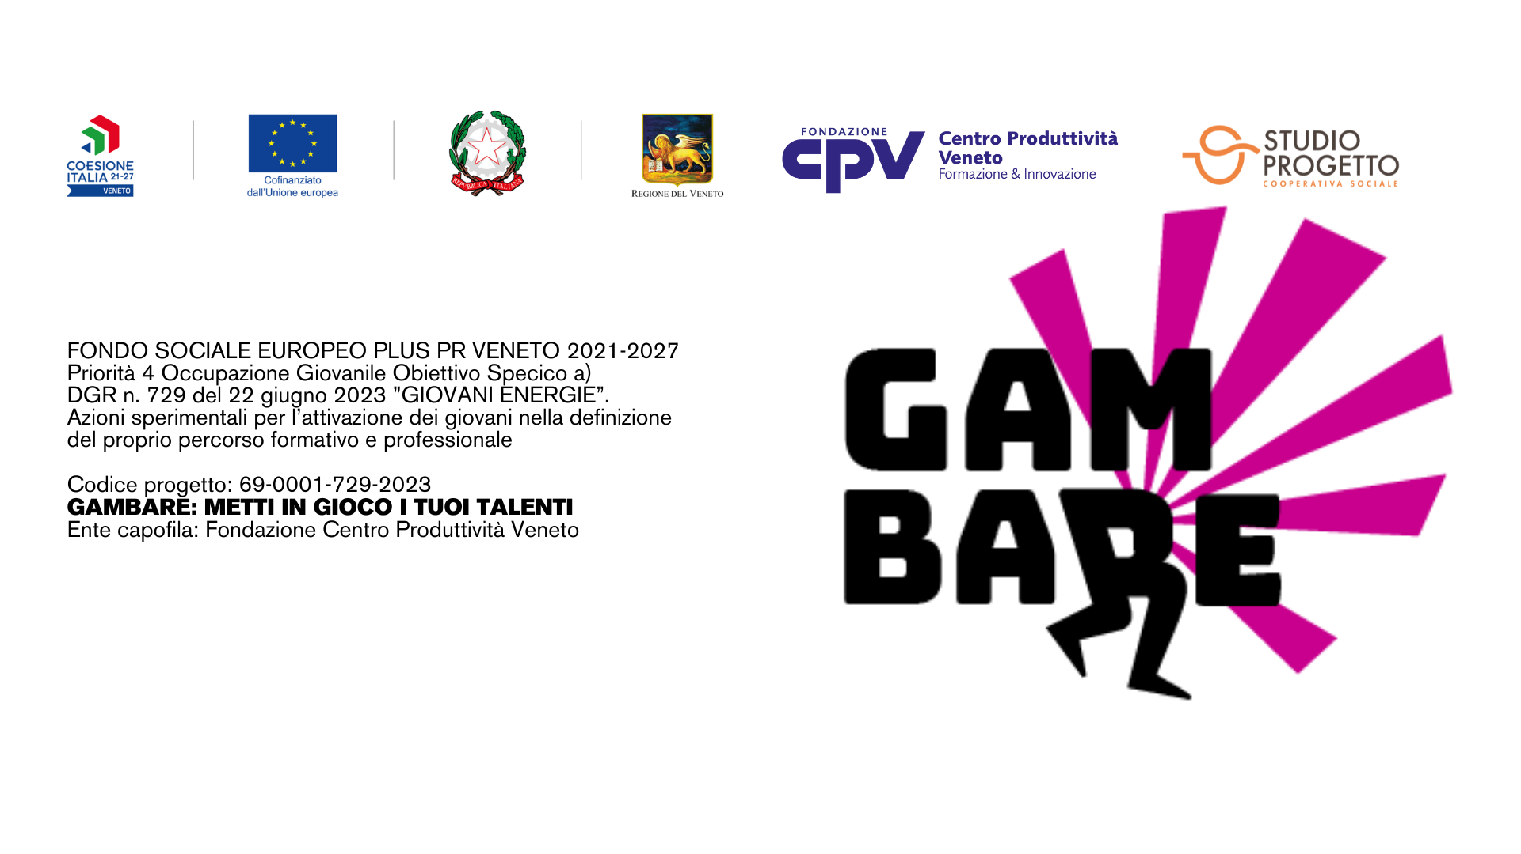

FORM IDEA PROGETTUALE

INFORMAZIONI GENERALI SOGGETTO PROPONENTE
E/O REFERENTE GRUPPO INFORMALE

NOME e COGNOME
CODICE FISCALE
TELEFONO
MAIL
DATA DI NASCITA

INFORMAZIONI GENERALI - MEMBRI COMPONENTI IL TEAM DI PROGETTO
Compilare l’elenco sottostante con i nomi e cognomi dei componenti del team se presenti
(oltre al referente del gruppo)

1 -
2 -
3 -
4 -
5 -

CARATTERISTICHE DELL’IDEA PROGETTUALE

1. TITOLO IDEA PROGETTUALE

2. TERRITORIO DI REALIZZAZIONE DELL’INTERVENTO

3. L’IDEA PROGETTUALE PROPOSTA RISPONDE ALLA SEGUENTE NECESSITÀ DEL SINGOLO, DEL GRUPPO, DEL TERRITORIO Max. 1.500 caratteri in cui si descrive la motivazione dietro all’idea

4. SINTETICA PRESENTAZIONE DELL’IDEA Max. 1.500 caratteri descrivere l’idea che si intende proporre e realizzare

5. DESCRIZIONE DELLE NECESSITÀ TECNICHE PER LA REALIZZAZIONE DELL’IDEA Max. 1.000 caratteri quali materiali/attrezzature servono per la sua realizzazione

6. DESCRIZIONE DELL’IPOTESI DEI COSTI NECESSARI PER LA REALIZZAZIONE DELL’IDEA

I dati raccolti mediante il presente modulo saranno utilizzati per finalità esclusivamente legate al progetto “GAMBARE”. Per ulteriori informazioni sulla privacy visionare l’informativa completa sul sito istituzionale del progetto www.cpv.it.

Luogo ............................,
Data …./...../..........

FIRMA del proponente e/o di tutti i membri del Team di progetto

____________________

